
REQUIREMENTS ANALYSIS
DOCUMENT TEMPLATE

REQUIREMENTS ANALYSIS


Badan Pusat Statistik Kabupaten Penajam Paser Utara

AUTHOR
Tim Pengembang BPS PPU (Disahkan oleh Mentor: Ketua Tim IPJKD & DLS)

DATE PREPARED
06/08/2026

Version
1.0.0 (Master Release SDLC Phase 1)

VERSION HISTORY
VERSION | APPROVED BY | REVISION DATE | DESCRIPTION OF CHANGE | AUTHOR
1.0.0 | Ketua Tim IPJKD & DLS BPS PPU | 06/08/2026 | Master Release SDLC Phase 1: Requirements Analysis (Format List Terstruktur Rapi ke Bawah) | Tim Pengembang BPS PPU

Document Authorization Memorandum

I have carefully assessed the requirements analysis document for
SISTEM DASBOR PEMANTAUAN SURVEI & SENSUS BPS
(PRIORITAS 1: SENSUS EKONOMI 2026 & SAKERNAS AGUSTUS 2026)

MANAGEMENT CERTIFICATION
Please check the appropriate statement.
[X] | The document is accepted.
[ ] | The document is accepted pending the changes noted.
[ ] | The document is not accepted.

We fully accept the changes as needed improvements and authorize the work to proceed. Based on our authority and judgment, we authorize the continued operation of this system.

NAME: Ketua Tim IPJKD & DLS | SIGNATURE: (Approved) | DATE: 06/08/2026
TITLE: Mentor & Pengesah BPS PPU
DATE: 06/08/2026

NAME | SIGNATURE | DATE
TITLE
Director

Add other names and roles as necessary.

TABLE OF CONTENTS
VERSION HISTORY 2
TABLE OF CONTENTS 4
INTRODUCTION 5
Purpose 5
Reference Documents 5
Abbreviations and Acronyms 5
DESCRIPTION 6
Product Context 6
User Classes and Characteristics 6
Operating Environment 6
BUSINESS DRIVERS 7
STAKEHOLDERS 7
REQUIREMENTS 8
Performance Requirements 9
Security Requirements 9
Usability Requirements 9
Other Requirements 9
Appendix A: Analysis Models 10
Appendix B: Issues List 10

INTRODUCTION

Purpose
Dokumen ini bertujuan untuk mendefinisikan dan mengesahkan spesifikasi kebutuhan pemantauan pada SDLC Phase 1 (Requirements Analysis) untuk Sistem Dasbor Pemantauan Survei dan Sensus BPS.
Tujuan utama pengembangan mencakup:
1) Menyediakan platform pemantauan generik yang modular bagi seluruh pendataan BPS.
2) Memfokuskan prioritas rilis pertama pada Sensus Ekonomi 2026 (SE2026 PPU) serta Sakernas Agustus 2026.
3) Menjamin keterukuran 100% seluruh rute backend dan tampilan antarmuka aplikasi.

Reference Documents
Include any external documentation that may add value for stakeholders.
NAME | DESCRIPTION | LOCATION/LINK
Dokumen Rancangan SDLC Phase 1 | Rancangan Tahapan 1.1 s.d 1.4 & Pengesahan Spesifikasi System | Laporan_Analisis_Kebutuhan_Monitoring_SE2026_PPU_v5.docx
Wireframe Mockup Antarmuka Dasbor | Multi-Tab Diagram Draw.io XML (11 Tab Diagram lengkap) | wireframe_dashboard_se2026_ppu.xml
Checklist Spesifikasi Kebutuhan Fungsional | Panduan Teknis Pengujian QA (64 Item Verifikasi Fungsional) | Checklist_Spesifikasi_Kebutuhan_Fungsional_SE2026_PPU.docx

Abbreviations and Acronyms
TERM | FULL NAME | DESCRIPTION
BPS | Badan Pusat Statistik | Lembaga pemerintah nonkementerian penyelenggara kegiatan statistik dasar & sektoral.
SE2026 | Sensus Ekonomi 2026 | Kegiatan sensus sepuluh tahunan untuk menyediakan basis data struktur ekonomi nasional.
Sakernas | Survei Angkatan Kerja Nasional | Survei rutinan BPS untuk mengumpulkan data ketenagakerjaan.
PPU | Penajam Paser Utara | Kabupaten penyangga dan lokasi utama pembangunan Ibu Kota Nusantara (IKN).

DESCRIPTION

Product Context
Sistem Dasbor Pemantauan Survei dan Sensus BPS dikembangkan untuk memenuhi kebutuhan pemantauan pendataan:
1) Memantau progres pendataan secara keseluruhan (Overview);
2) Memantau progres pendataan spasial dan geografis wilayah (Peta GIS);
3) Memantau kinerja dan progres per petugas secara berjenjang (Korlap, PML, PCL);
4) Memantau evaluasi kualitas dan audit anomali data lapangan secara otomatis;
5) Memantau progres harian dan histori perkembangan hasil pencacahan;
6) Memantau progres per wilayah administratif (Kecamatan & SubSLS).

User Classes and Characteristics
Include a description of all system users and their usage characteristics.
USER CLASS | CHARACTERISTICS
Pimpinan BPS PPU (Kepala BPS) | Membutuhkan gambaran umum progres secara keseluruhan (overview), analisis laju pengerjaan harian, dan estimasi waktu penyelesaian proyek pendataan.
Koordinator Lapangan (Korlap) | Membutuhkan pemantauan progres wilayah koordinasi kecamatan/SLS dan pemantauan kinerja tim PML & PCL binaan.
Pengawas Lapangan (PML) | Membutuhkan fitur verifikasi dokumen PCL, pengamatan tren harian pengawasan, serta unduh laporan progres PDF/Excel.
Pencacah Lapangan (PCL) | Membutuhkan informasi rincian alokasi tugas SLS mandiri, status dokumen, dan indikator laju pengerjaan.
Administrator TI | Membutuhkan sarana pengunggahan berkas Excel hasil pendataan, pengelolaan master SLS & akun pengguna, serta pencadangan database.

Operating Environment
If you are seeking a SaaS or an on-premises solution, please include the relevant details below (such as any necessary technical requirements for an on-premises implementation).
Dasbor dibangun menggunakan arsitektur Node.js Express v4.x pada Backend, EJS View Engine & Vanilla CSS pada Frontend, serta SQLite3 database (`database.db`). Dapat dijalankan pada lingkungan hosting Dewaweb / cPanel maupun server lokal (on-premises) BPS PPU.

BUSINESS DRIVERS
Pengembangan dasbor didorong oleh 4 kebutuhan utama indikator kinerja organisasi BPS PPU:
1) Kebutuhan Kepastian Kelengkapan Data:
Menjamin realisasi dokumen terverifikasi mencapai 100% target muatan pendataan.
2) Kebutuhan Ketepatan Waktu:
Memastikan laju pengumpulan data memenuhi jadwal milestone target berkala.
3) Kebutuhan Akurasi & Kualitas Data:
Memfasilitasi pemeriksaan audit temuan anomali data lapangan.
4) Kebutuhan Efisiensi Pengawasan:
Mengidentifikasi petugas pencacah yang lambat (at-risk) atau pasif (silent) untuk pembinaan cepat.

STAKEHOLDERS
Include all stakeholders and the roles they play in the project.
STAKEHOLDER | ROLE
Ketua Tim IPJKD & DLS BPS PPU | Mentor dan Penanggung Jawab Teknis Pengesahan Spesifikasi Kebutuhan Sistem (SDLC Phase 1).
Kepala BPS PPU | Penanggung Jawab Utama Penyelenggaraan SE2026 PPU & Kegiatan Statistik Sektoral.
Koordinator Lapangan (Korlap) | Pengguna utama pemantauan progres per kecamatan dan koordinator wilayah tugas.
Pengawas Lapangan (PML) | Pengguna utama verifikasi kualitas kuesioner dan pemantau kinerja tim PCL pencacah.
Pencacah Lapangan (PCL) | Petugas pencacah lapangan yang melaksanakan wawancara responden.
Tim Pengembang TI | Merancang, membangun, menguji, dan memelihara aplikasi Dasbor Pemantauan BPS.

REQUIREMENTS
Include all of the requirements you collected from stakeholders.
Spesifikasi Kebutuhan Pengguna (User Requirements Overview):
1) Kebutuhan Memantau Ringkasan Progres Secara Keseluruhan (Executive Overview):
- Kebutuhan pimpinan dan tim pemantau untuk melihat gambaran umum realisasi dokumen pendataan, persentase capaian terhadap target muatan, milestone target berkala, laju pengerjaan harian (speedometer), serta estimasi tanggal selesai.
- Terhubung ke berkas views/overview.ejs & routes/index.js (Route /).
2) Kebutuhan Memantau Progres Spasial & Geografis Wilayah (Peta GIS):
- Kebutuhan untuk memantau sebaran peta wilayah pendataan (desa/kelurahan di PPU & IKN Nusantara) secara interaktif, pencarian nama wilayah, dan indikator kelompok warna progres desa.
- Terhubung ke berkas views/map.ejs, public/js/map.js, & routes/map.js (Route /map).
3) Kebutuhan Memantau Kinerja & Progres per Petugas (Drilldown Hirarki Petugas):
- Kebutuhan pengawas untuk memantau progres pengerjaan berjenjang mulai dari Korlap, PML, hingga PCL, melihat tren pengawasan harian, rincian alokasi tugas SLS, serta mendeteksi petugas lambat (at-risk) atau pasif (silent).
- Terhubung ke berkas views/korlap.ejs, views/pml.ejs, views/pcl.ejs, routes/korlap.js, routes/pml.js, routes/pcl.js, & routes/export.js.
4) Kebutuhan Evaluasi Kualitas & Audit Anomali Data Lapangan:
- Kebutuhan tim kualitas data untuk mengidentifikasi temuan anomali data hasil pencacahan dan melakukan sinkronisasi status audit 2-arah secara otomatis ke Google Spreadsheet.
- Terhubung ke berkas views/deteksianomali.ejs & routes/deteksianomali.js (Route /deteksianomali).
5) Kebutuhan Memantau Kinerja & Progres Harian (Historis Pendataan):
- Kebutuhan untuk mengamati penambahan dokumen hasil pendataan dari waktu ke waktu (per sesi unggahan berkas Excel dan per tanggal pengamatan) guna mengevaluasi konsistensi laju pengerjaan harian.
- Terhubung ke berkas views/harian.ejs & routes/harian.js (Route /harian).
6) Kebutuhan Memantau Progres per Wilayah Administratif (Kecamatan & SubSLS):
- Kebutuhan untuk memantau perbandingan capaian antar-kecamatan dan merinci progres hingga ke tingkat desa/kelurahan serta satuan lingkungan setempat (SubSLS).
- Terhubung ke berkas views/kecamatan.ejs, views/subsls.ejs, routes/kecamatan.js, & routes/subsls.js.
7) Kebutuhan Konsultasi Pedoman Pendataan (Asisten Virtual AI - Opsional):
- Kebutuhan petugas dan pengawas untuk melakukan tanya jawab interaktif terkait pedoman pendataan dan status progres melalui asisten cerdas Pananyo Taka AI.
- Terhubung ke berkas views/agent.ejs & routes/agent.js (Route /agent).
8) Kebutuhan Pengelolaan Kendali Administrasi & Sistem (Admin Hub):
- Kebutuhan administrator untuk mengunggah berkas Excel hasil pendataan, mengelola master data SLS, mengatur akun pengguna, mengelola data email petugas, melakukan pencadangan database, konfigurasi notifikasi WhatsApp (opsional), statistik pengunjung, autentikasi login, serta panduan bantuan pengguna.
- Terhubung ke 10 halaman admin & views/help.ejs.

Performance Requirements
Respon time query pemrosesan agregasi data < 500ms dengan penerapan indexing `idx_sls_pml` & `idx_sls_pcl` serta caching summary.

Security Requirements
Session authentication berbasis cookie, enkripsi kata sandi akun pengguna, dan pencatatan audit log aktivitas pada `activity_logs`.

Usability Requirements
Antarmuka responsif mobile viewport dengan navigasi bottom-sheet untuk kenyamanan pemantauan via smartphone di lapangan.

Other Requirements
Fitur pencadangan otomatis (auto backup) database `.db` dan prosedur pemulihan darurat sebelum restore data.

Appendix A: Analysis Models
List any attached/referenced documentation, such as data flow diagrams, class diagrams, state-transition diagrams, entity-relationship diagrams, etc.
NAME | DESCRIPTION | LOCATION / LINK
Gambar 2.1: System Context Diagram (DFD 0) | Aliran data utama antara 4 Entitas Eksternal dengan Sistem Dasbor Pemantauan BPS. | scratch/diagrams/diagram_context_dfd0.png
Gambar 2.2: Use Case Diagram | Pemodelan 6 kasus penggunaan utama dan interaksi 5 aktor organisasi. | scratch/diagrams/diagram_usecase.png
Gambar 2.3: Business Process Activity Diagram | Pemodelan 8 langkah alur aktivitas bisnis 3 swimlanes. | scratch/diagrams/diagram_activity.png
Gambar 2.4: Data Flow Diagram (DFD) Level 1 | Pemodelan pemrosesan data internal modul dasbor dan data store. | scratch/diagrams/diagram_dfd1.png
Gambar 2.5: System Context Architecture Diagram | Pemodelan arsitektur 3 lapisan sistem (Frontend, Backend, Service Engine). | scratch/diagrams/diagram_architecture.png

Appendix B: Issues List
List and describe any unresolved issues.
NAMA MODUL & HALAMAN | PEMETAAN BERKAS ROUTE & VIEW APLIKASI | STATUS CAKUPAN
1) Executive Overview | routes/index.js -> views/overview.ejs | [X] 100% Covered
2) Peta Progres Spasial GIS | routes/map.js -> views/map.ejs & public/js/map.js | [X] 100% Covered
3) Drilldown Korlap | routes/korlap.js -> views/korlap.ejs | [X] 100% Covered
4) Drilldown PML & PDF Report | routes/pml.js -> views/pml.ejs & routes/export.js | [X] 100% Covered
5) Drilldown PCL & Assignment | routes/pcl.js -> views/pcl.ejs | [X] 100% Covered
6) Deteksi Anomali Data | routes/deteksianomali.js -> views/deteksianomali.ejs | [X] 100% Covered

DISCLAIMER

Any articles, templates, or information provided by Smartsheet on the website are for reference only. While we strive to keep the information up to date and correct, we make no representations or warranties of any kind, express or implied, about the completeness, accuracy, reliability, suitability, or availability with respect to the website or the information, articles, templates, or related graphics contained on the website. Any reliance you place on such information is therefore strictly at your own risk.

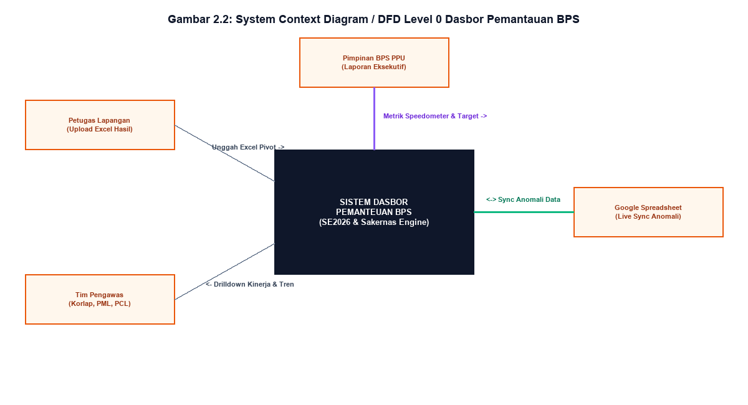
Gambar 2.1: System Context Diagram (DFD 0) — Aliran data utama antara 4 Entitas Eksternal dengan Sistem Dasbor Pemantauan BPS.
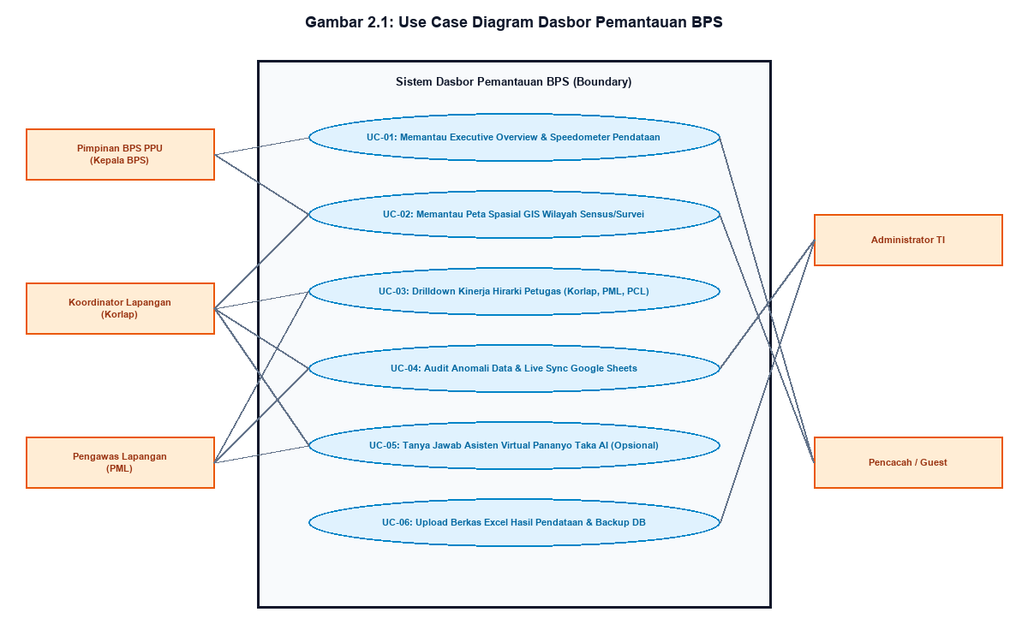
Gambar 2.2: Use Case Diagram — Pemodelan 6 kasus penggunaan utama dan interaksi 5 aktor organisasi.
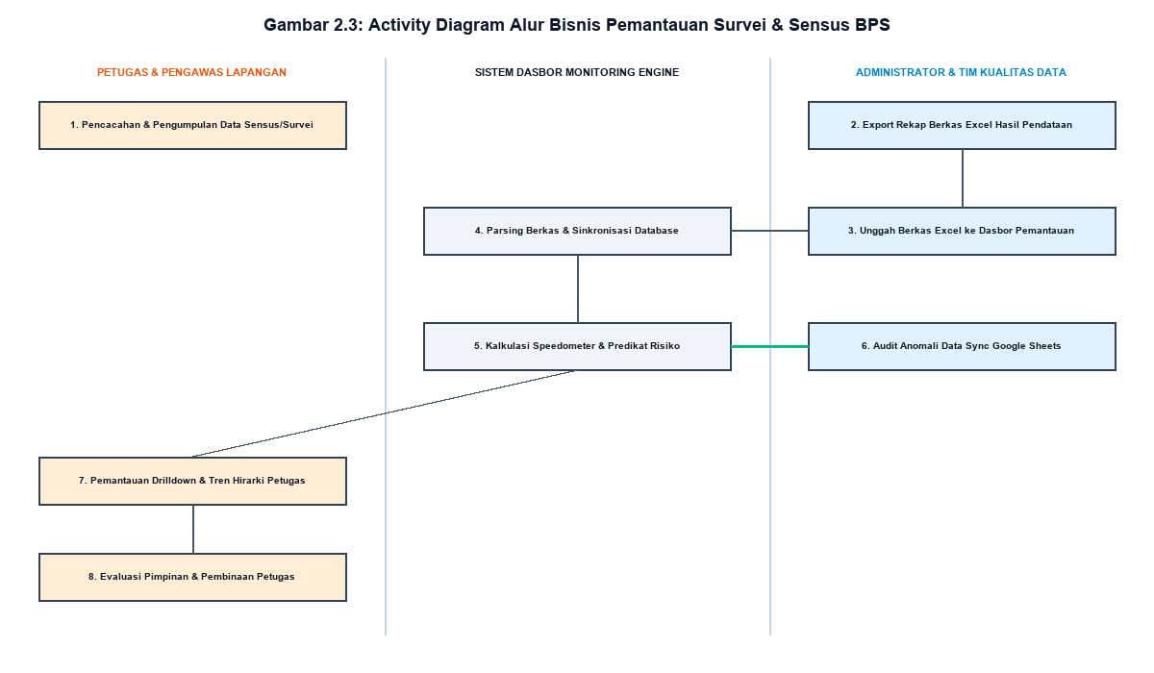
Gambar 2.3: Business Process Activity Diagram — Pemodelan 8 langkah alur aktivitas bisnis 3 swimlanes.
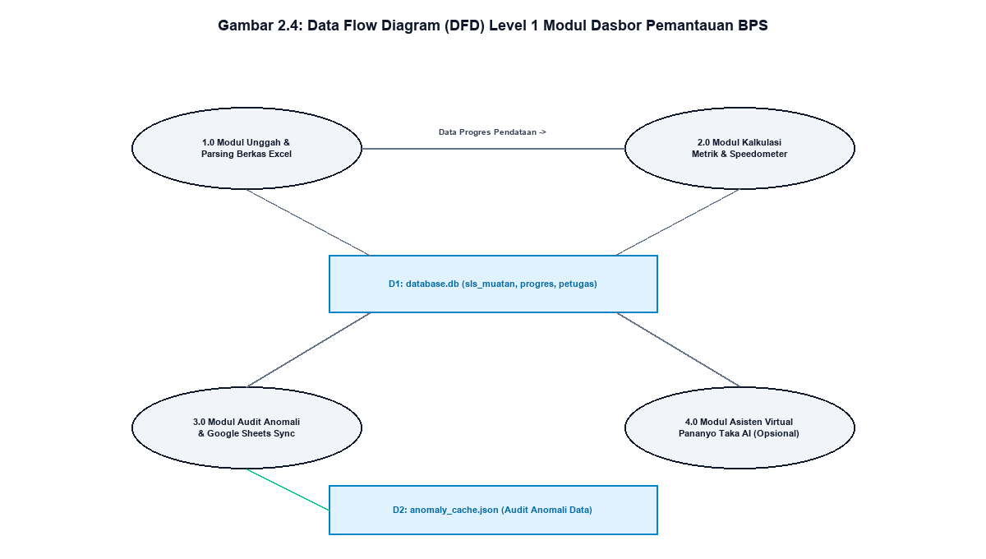
Gambar 2.4: Data Flow Diagram (DFD) Level 1 — Pemodelan pemrosesan data internal modul dasbor dan data store.
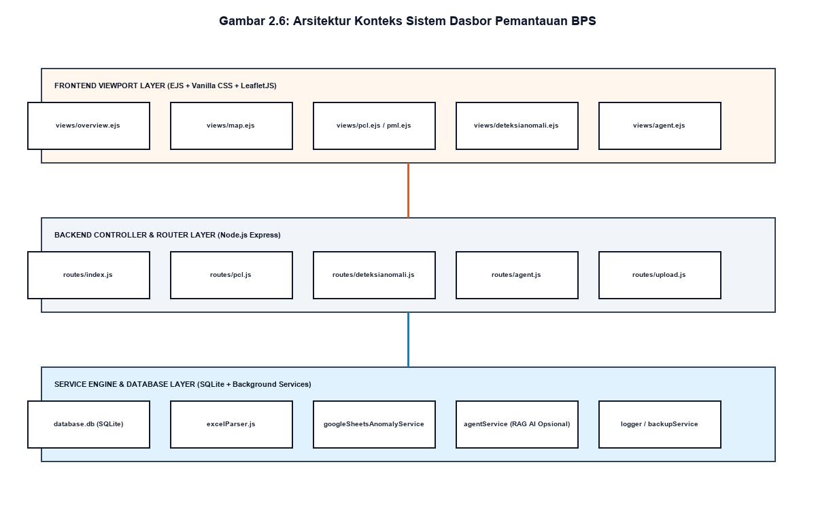
Gambar 2.5: System Context Architecture Diagram — Pemodelan arsitektur 3 lapisan sistem (Frontend, Backend, Service Engine).

